|  |  |  |
| --- | --- | --- |
|  | **Carátula para entrega de prácticas** | |
| Facultad de Ingeniería | | Laboratorio de docencia |
|  | |  |

Laboratorios de computación

salas A y B

|  |  |
| --- | --- |
| Profesor: | García Morales Karina |
| Asignatura: | Fundamentos de Programación |
| Grupo: | 1121 |
| No de Práctica(s): | 12 |
| Integrante(s): | Tinoco Ramos Isaac Ricardo |
|  |  |
|  |  |
|  |  |
| No. de Equipo de cómputo empleado: |  |
| Semestre: | Primero |
| Fecha de entrega: | 13/11/2018 |
| Observaciones: |  |
|  |  |

Calificación___________________

|  |  |  |
| --- | --- | --- |
|  | **Carátula para entrega de prácticas** | |
| Facultad de Ingeniería | | Laboratorio de docencia |
|  | |  |

**Funciones**

**Objetivo:**

Elaborar programas en C donde la solución del problema se divida en funciones. Distinguir lo que es el prototipo o firma de una función y la implementación de ella, así como manipular parámetros tanto en la función principal como en otras.

**Introducción**

Un programa en lenguaje C consiste en una o más funciones. C permite tener dentro de un archivo fuente varias funciones, esto con el fin de dividir las tareas y que sea más fácil la depuración, la mejora y el entendimiento del código. En lenguaje C la función principal se llama main. Cuando se ordena la ejecución del programa, se inicia con la ejecución de las instrucciones que se encuentran dentro de la función main, y ésta puede llamar a ejecutar otras funciones, que a su vez éstas pueden llamar a ejecutar a otras funciones, y así sucesivamente.



Argumentos para la función main Como se mencionó anteriormente, la firma de una función está compuesta por tres elementos: el nombre de la función, los parámetros que recibe la función y el valor de retorno de la función. La función main también puede recibir parámetros. Debido a que la función main es la primera que se ejecuta en un programa, los parámetros de la función hay que enviarlos al ejecutar el programa. La firma completa de la función main es: int main (int argc, char ** argv); La función main puede recibir como parámetro de entrada un arreglo de cadenas al ejecutar el programa. La longitud del arreglo se guarda en el primer parámetro (argument counter) y el arreglo de cadenas se guarda en el segundo parámetro (argument vector).

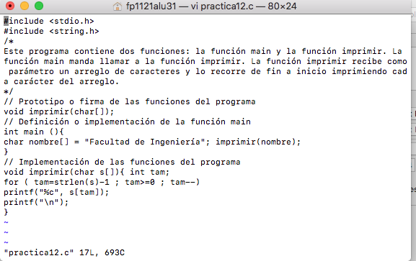

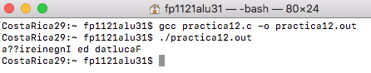

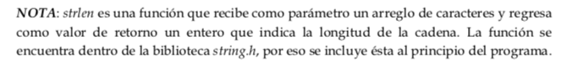

Regresa como valor de retorno un valor entero (tamaño de la cadena ingresado)

Igualando “tam” igual a cero y cambiado de decremento a incremento se corrige el error del arreglo al revés.

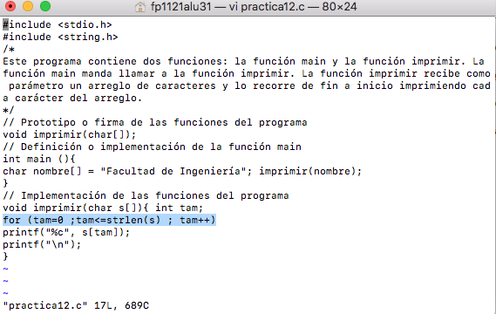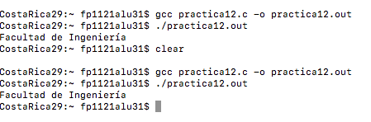

Las variables declaradas dentro de un programa tienen un tiempo de vida que depende de la posición donde se declaren. En C existen dos tipos de variables con base en el lugar donde se declaren: variables locales y variables globales.

Como ya se vio, un programa en C puede contener varias funciones. Las variables que se declaren dentro de cada función se conocen como variables locales (a cada función). Estas variables existen al momento de que la función es llamada y desaparecen cuando la función llega a su fin.

Las variables que se declaran fuera de cualquier función se llaman variables globales. Las variables globales existen durante la ejecución de todo el programa y pueden ser utilizadas por cualquier función.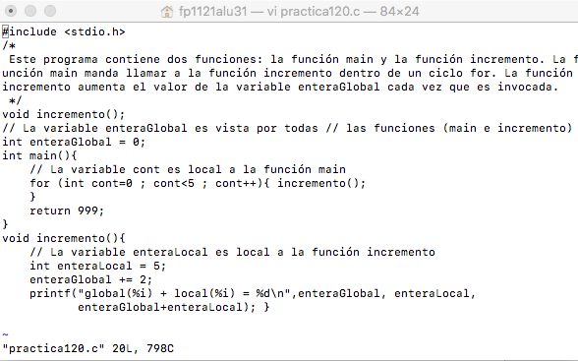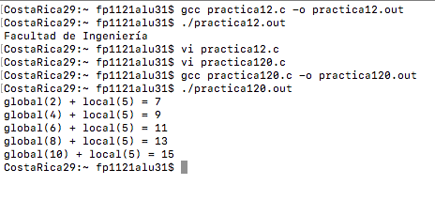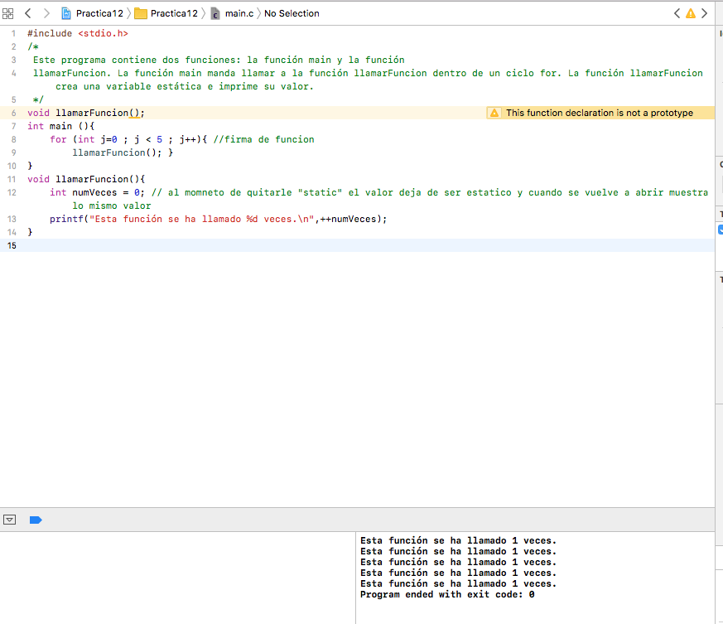

Hace que esta permanezca en memoria desde su creación y durante toda la ejecución del programa, lo que quiere decir que su valor se mantendrá́ hasta que el programa llegue a su fin.

Para la compilación del programa FuncEstatica.c es necesario compilar los dos al mismo tiempo.

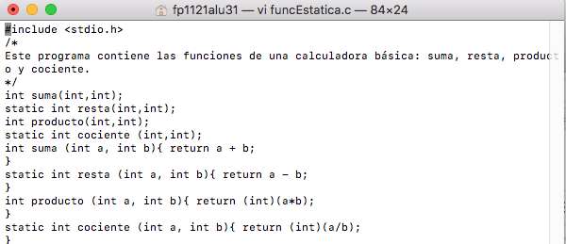



**Ejecutamos con ./exe**

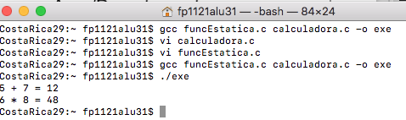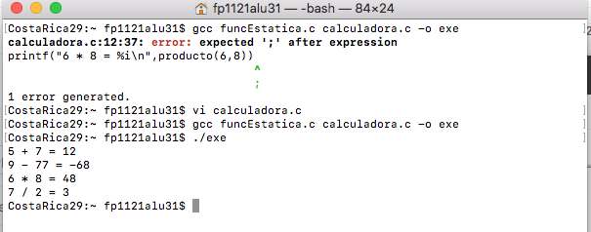

Ejercicios propuestos de práctica de funciones

1.- Realice el programa de **funciones que decida crear usted asigna el nombre**

* cuadrado de un numero,
* el mayor de 2 números
* el menor de 2 números)

Esta es una idea del programa

**#include <stdio.h>**

**#include <conio.h>**

**float a, b;**

**char enter,pausa;**

**float cuadrado(int);**

**int mayor(int, int);**

**int menor(int, int);**

**void main( )**

**{**

**textbackground(BLUE); textcolor(YELLOW);**

**clrscr();**

**gotoxy(30,.2); printf(“ Práctica #12 “);**

**gotoxy(3,.4); printf(“ Ejemplos de varias funciones programadas y de biblioteca”);**

**gotoxy(10,.6); printf(“ Teclee un número: “);**

**scanf (“% f %c”,&a,&enter);**

**gotoxy(10,.7); printf(“ Teclee otro número: “);**

**scanf (“% f %c”,&b,&enter);**

**printf(“ \n\n El cuadrado de : %f es: %12.4f”, a, cuadrado (a));**

**printf(“ \n\n El mayor de los dos números es el: %d”, mayor (a,b));**

**printf(“ \n\n El menor de los dos números es el: %d”, menor (a,b));**

**printf(“ \n\n Presione <ENTER> para continuar...”);**

**scanf (“%c”,&pausa);**

**textbackground(BLACK); textcolor(WHITE);**

**getch();**

**}**

**float cuadrado (int a)**

**{**

**return (a*a);**

**}**

**int mayor(int x, int y)**

**{**

**if (x>y)**

**return (x);**

**else**

**if(y >x)**

**return (y);**

**else**

**return (0);**

**}**

**int menor(int xx, int yy)**

**{**

**if (xx<yy)**

**return (xx);**

**else**

**if(y y<xx)**

**return (yy);**

**else**

**return (0);**

**}**

Debe mejorarlo, modificarlo o crear su propia solución

Dado el programa anterior, además de editarlo, debe guardarlo, compilarlo y ejecutarlo.

Describa:

a) los errores que obtuvo (en caso de haberlos)

b) el desplegado obtenido

Marque en el programa donde se realizan:

a) las llamadas a las funciones

b) la declaración de las funciones

c) la definición de las funciones

Genere el programa como un proyecto y separe las funciones, una por archivo, cambie el tipo de datos en la declaración de funciones a estáticas y describa qué pasa.

2.- Resolver el problema de ordenamiento de un arreglo que almacena 6 números usando apuntadores y funciones

(este programa ya lo tienen, implementen funciones únicamente)

**Programa con funciones**

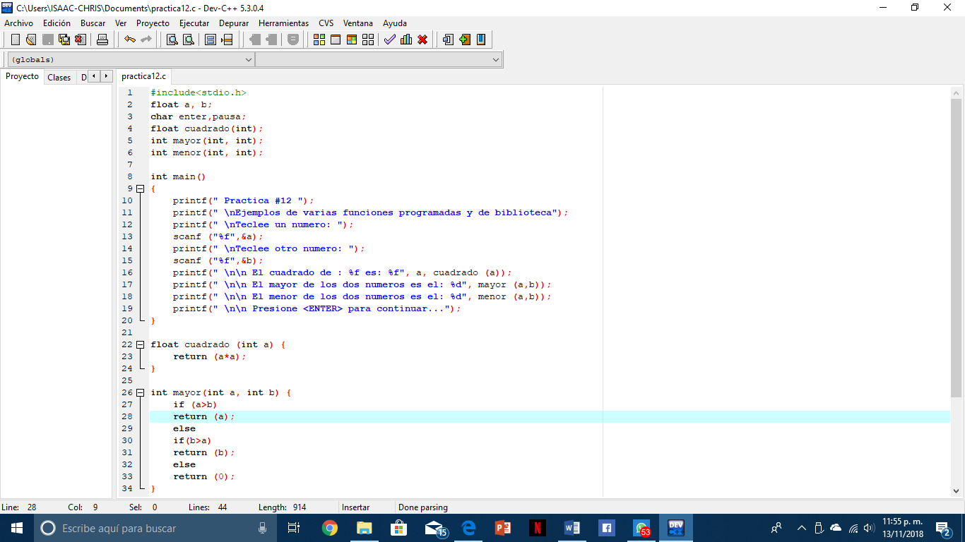

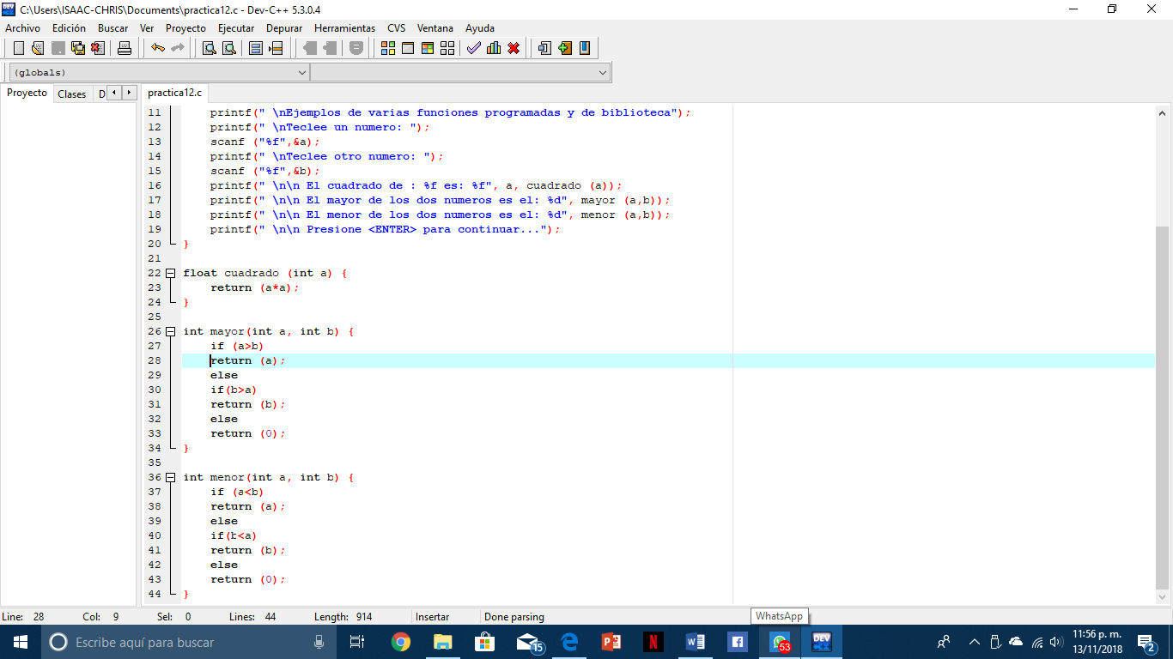

**Pruebas de escritorio**

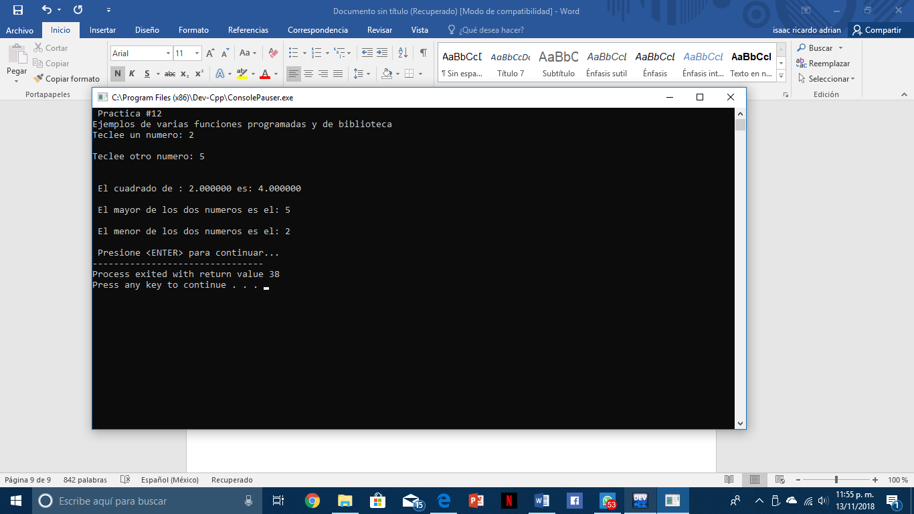

**Conclusión:**

Un programa en lenguaje C consiste en una o más funciones. C permite tener dentro de un archivo fuente varias funciones, esto con el fin de dividir las tareas y que sea más fácil la depuración, la mejora y el entendimiento del código. En lenguaje C la función principal se llama main. Cuando se ordena la ejecución del programa, se inicia con la ejecución de las instrucciones que se encuentran dentro de la función main, y ésta puede llamar a ejecutar otras funciones, que a su vez éstas pueden llamar a ejecutar a otras funciones, y así sucesivamente.